13^{Ο} Δημοτικό Σχολείο Αχαρνών

Θεματική ενότητα: Ρατσισμός
Τίτλος προγράμματος: «ΟΛΟΙ ΜΑΖΙ»

ΠΡΟΓΡΑΜΜΑ ΕΥΕΛΙΚΤΗΣ ΖΩΝΗΣ

ΥΠΕΥΘΥΝΟΙ ΕΚΠΑΙΔΕΥΤΙΚΟΙ: Λογαρά Ιωάννα (Ε1)
Παπανικολάου Κων/νος (ΣΤ2)

Φεβρουάριος, 2016
- Πλάνο συνεχούς αξιολόγησης κατά την παρέμβαση
- Αρχική Αξιολόγηση: διερευνητικό ερωτηματολόγιο
- Διαμορφωτική Αξιολόγηση: portfolio-φάκελος εργασιών των μαθητών
- Τελική Αξιολόγηση: ερωτηματολόγιο-σύγκριση αποτελεσμάτων με τις αρχικές στάσεις και αντιλήψεις των μαθητών.

- Δράσεις και συνοπτική περιγραφή των δραστηριοτήτων παρέμβασης

- Ημερομηνία: 4/12/2015

- Χορήγηση διερευνητικού ερωτηματολογίου για τις αρχικές στάσεις και αντιλήψεις των παιδιών σχετικά με το ρατσισμό.
- Εξαγωγή συμπερασμάτων και καταγραφή στόχων παρέμβασης

- Ημερομηνία: 19/1/2016
- Ως αφόρμηση χρησιμοποιήθηκε ένα βίντεο ευαισθητοποίησης για το ρατσισμό και τη διαφορετικότητα: «Τα γυαλιά της διαφορετικότητας» (https://www.youtube.com/watch?v=IaW8e9uNDsM και https://www.youtube.com/watch?v=iJbUb_Gvqfk).
- Συζήτηση για το περιεχόμενο του βίντεο

- Ημερομηνία: 26/1/2016
- Καταιγισμός ιδεών και δημιουργία εννοιολογικού χάρτη για την έννοια του ρατσισμού και τις μορφές του. Δόθηκαν παραδείγματα για όλες τις μορφές ρατσισμού.

- Ημερομηνία: 2/2/2016
- Κοινωνικός ρατσισμός-ομάδα ΑΜΕΑ
Παρουσίαση (power-point) για το θεωρητικό πλαίσιο των ατόμων με ειδικές ανάγκες (η παρουσίαση συμπεριλάμβανε συνοπτικά τα χαρακτηριστικά κάθε ομάδας ατόμων με ειδικές ανάγκες, εικόνες διάσημων ατόμων με ειδικές ανάγκες που διέπρεψαν στο χώρο τους, μαρτυρία μαθητή με κινητική αναπηρία, μια κοινωνική ιστορία προς συζήτηση και βιωματική άσκηση).

- Ημερομηνία: 9/2/2016, 16/2/2016 και 24/2/2016
- Δραστηριότητες-Εφαρμογή
- Εφαρμόστηκε η στρατηγική της Διαφοροποιημένης Διδασκαλίας με βάση το μαθησιακό προφίλ των μαθητών και πιο συγκεκριμένα με βάση τους πολλαπλούς τύπους νοημοσύνης των μαθητών . Επιπλέον, οι δραστηριότητες σχεδιάστηκαν σε συνδυασμό με το επίπεδο σκέψης «Εφαρμογή» της στοχοταξινομίας του Βloom.
- Στο πρώτο στάδιο της συνεργατικής εφαρμογής, δόθηκαν παραμύθια (ένα για κάθε τύπο αναπηρίας) με σκοπό οι μαθητές να συνεργαστούν, να αναγνώσουν τα σχετικά παραμύθια και έπειτα να παρουσιάσουν στην τάξη την επιλεγόμενη δραστηριότητά τους.
- Συγκεκριμένα, οι ομάδες μαθητών χωρίστηκαν ανά 5 περίπου άτομα ανάλογα με την κιναισθητική, τη μουσική και την οπτική νοημοσύνη. Δόθηκαν στους μαθητές φακελάκια που περιείχαν τρεις δραστηριότητες («Δραματοποιώ για να αναπαραστήσω το νόημα του κειμένου», «Ζωγραφίζω για να απεικονίσω το νόημα του παραμυθιού» και «Γράφω κάποιους στίχους με ρυθμό για να παρουσιάσω το νόημα του παραμυθιού») με βάση τους προαφερθέντες τύπους νοημοσύνης.
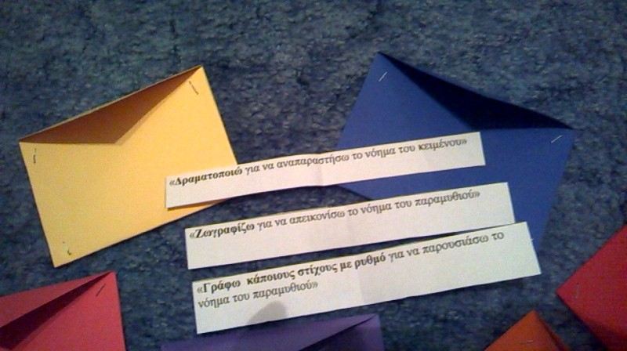
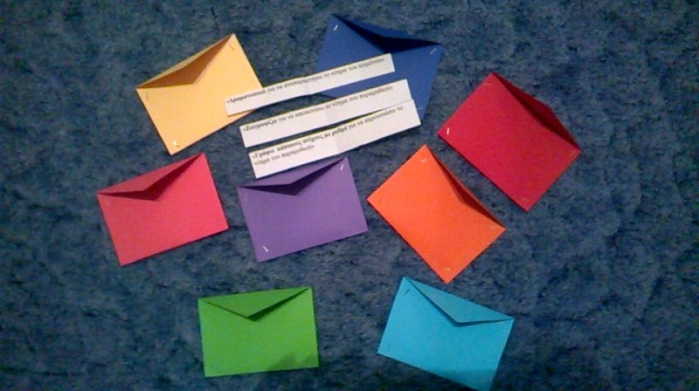
- Οι ομάδες καλούνται να επιλέξουν τη δραστηριότητα που επιθυμούν και να την παρουσιάσουν στη τάξη.
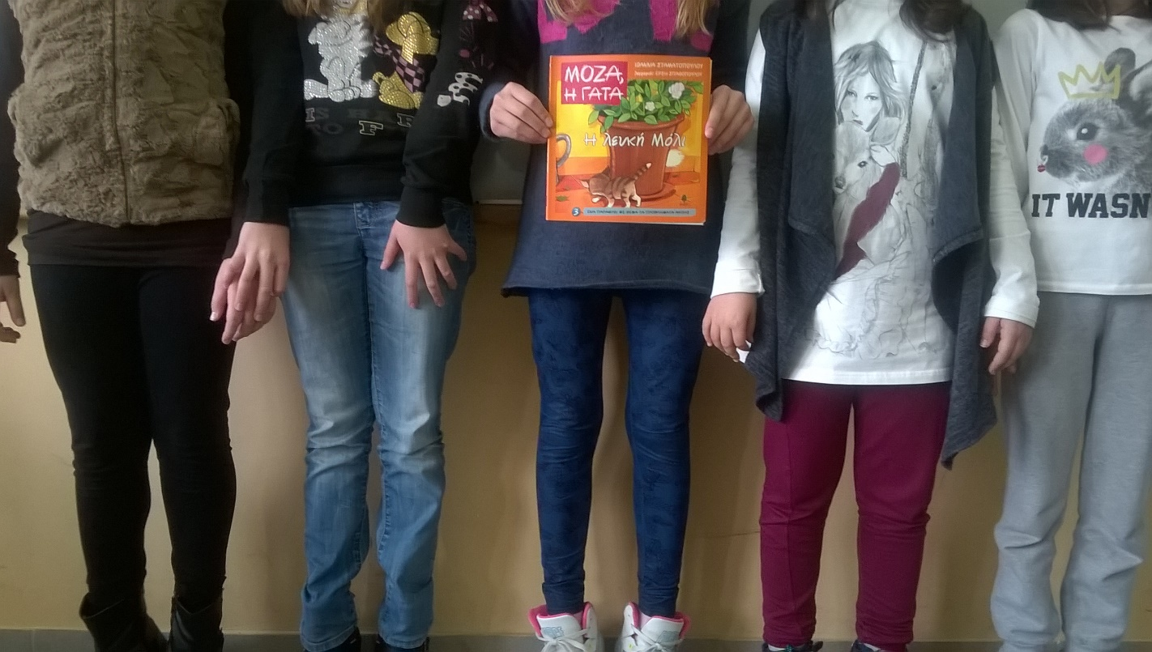
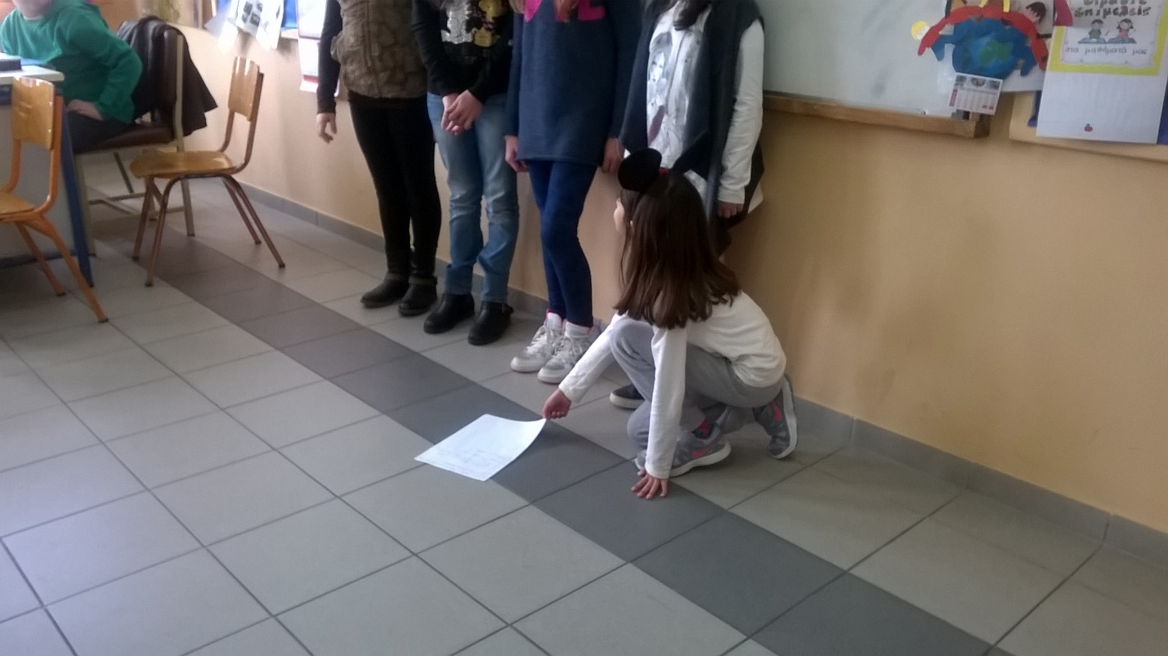
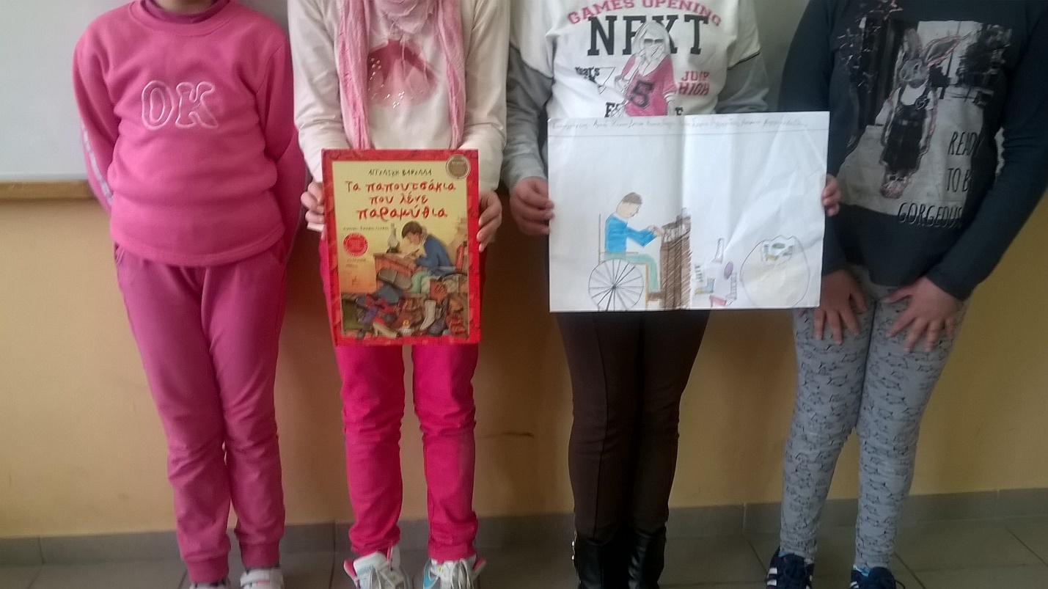

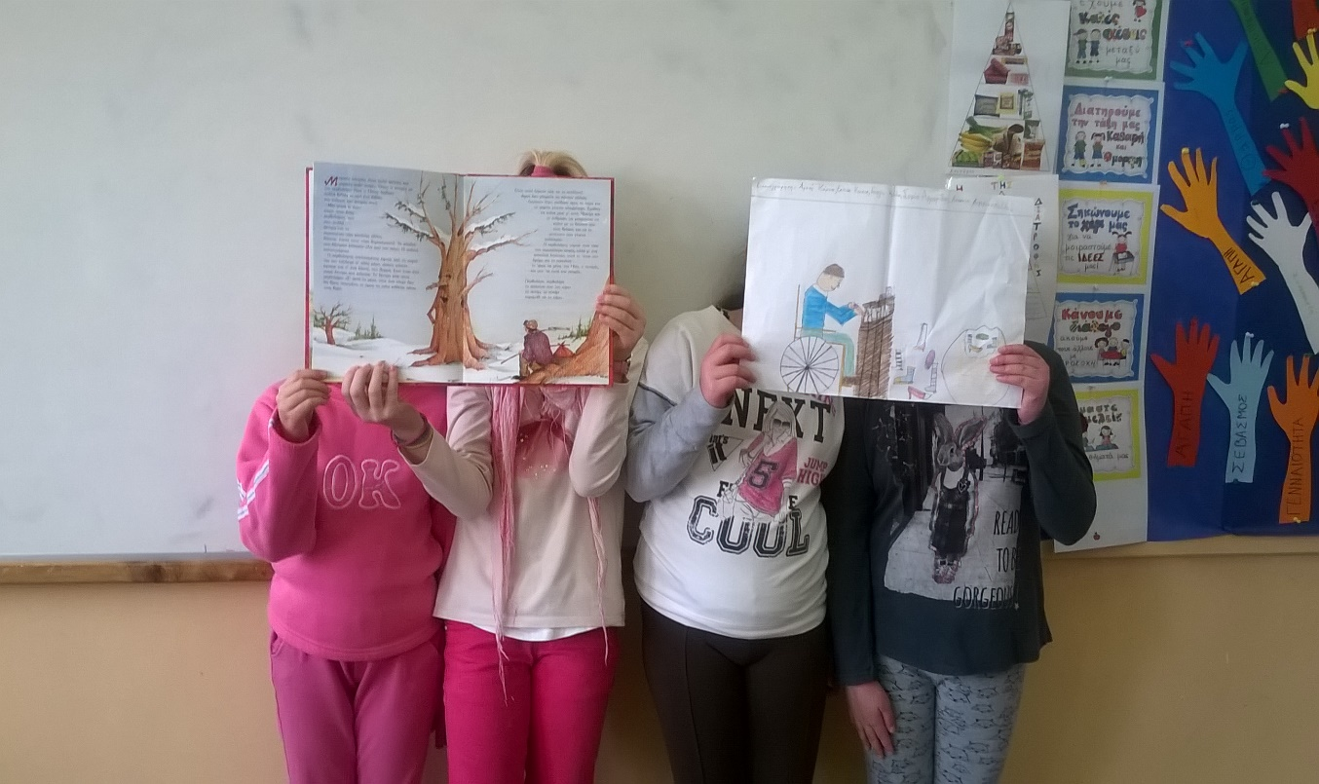
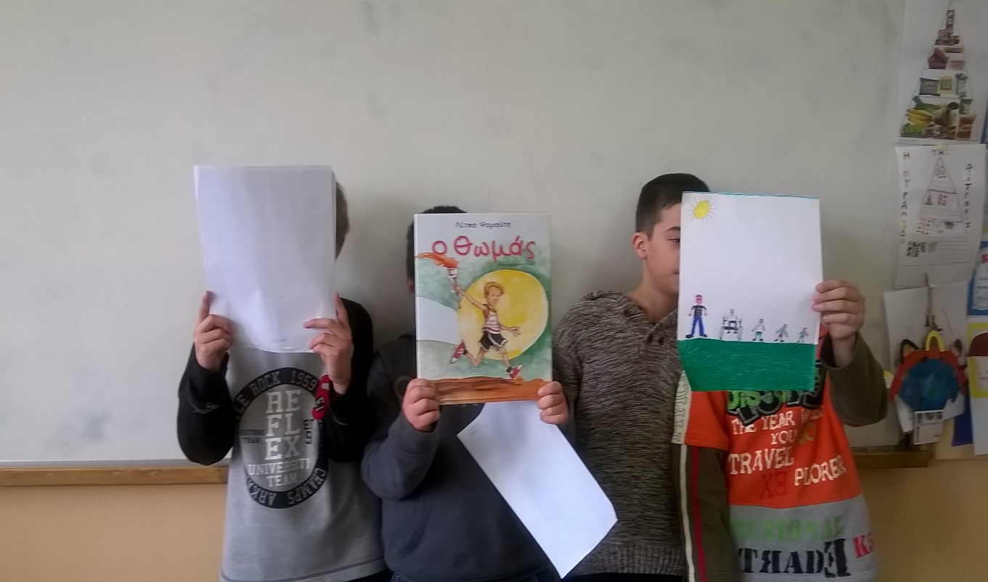

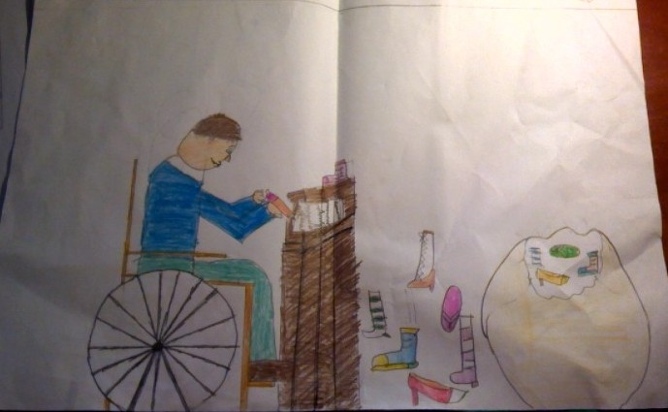
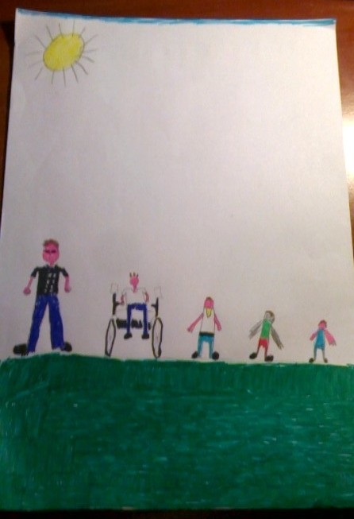

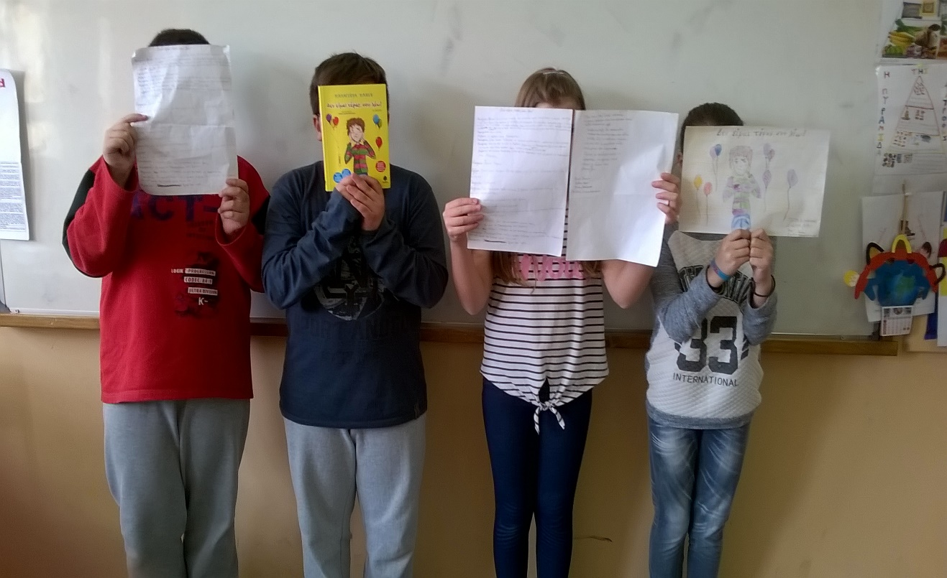

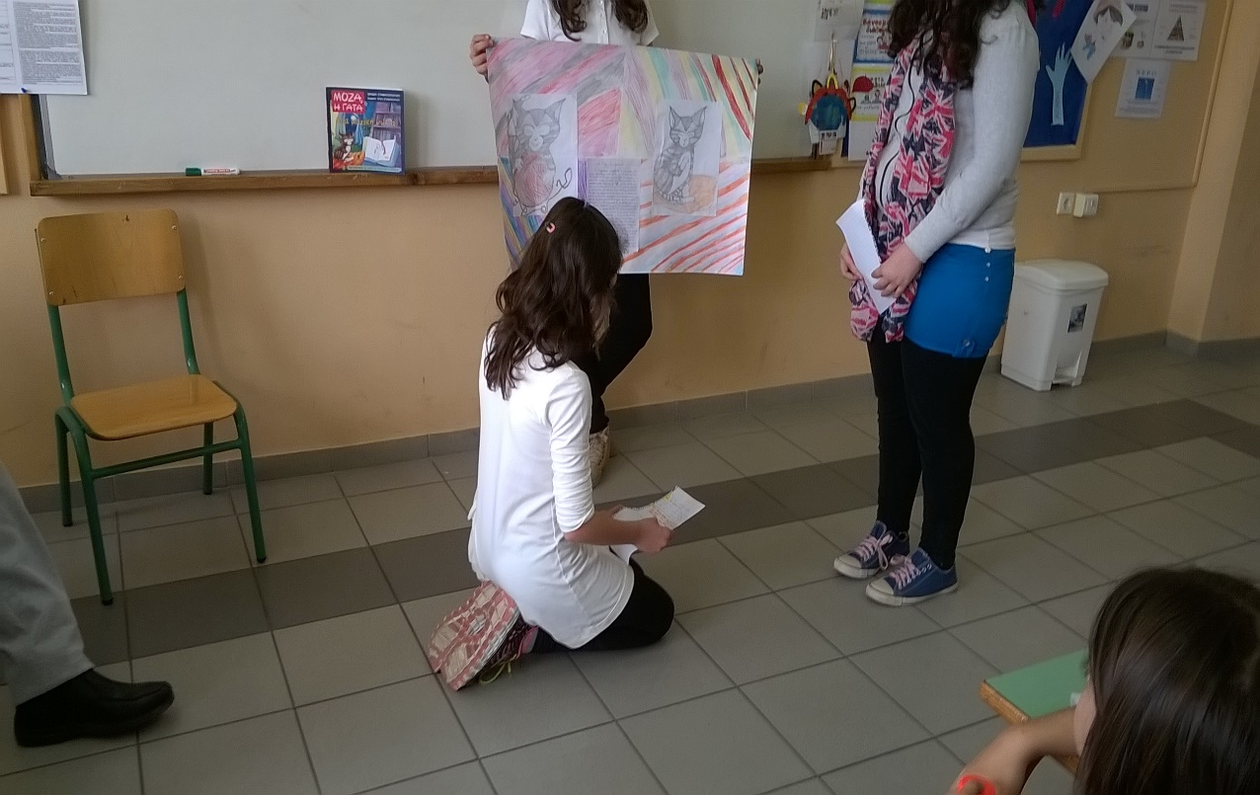

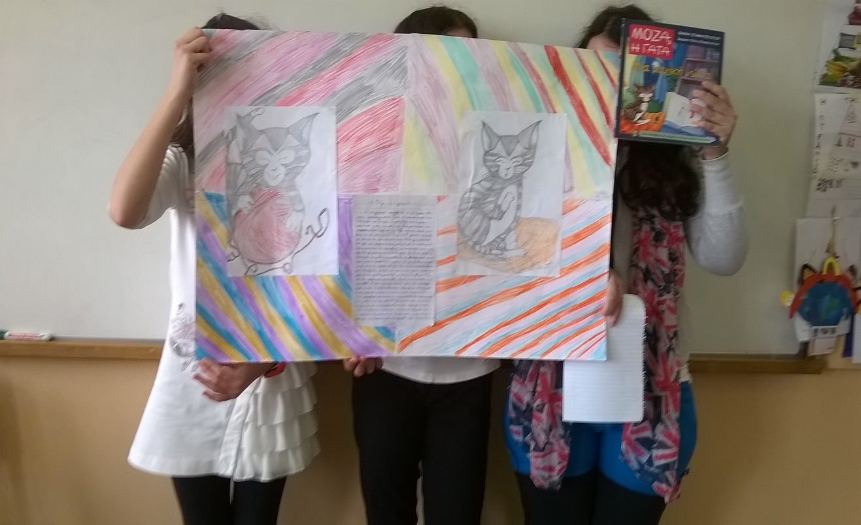

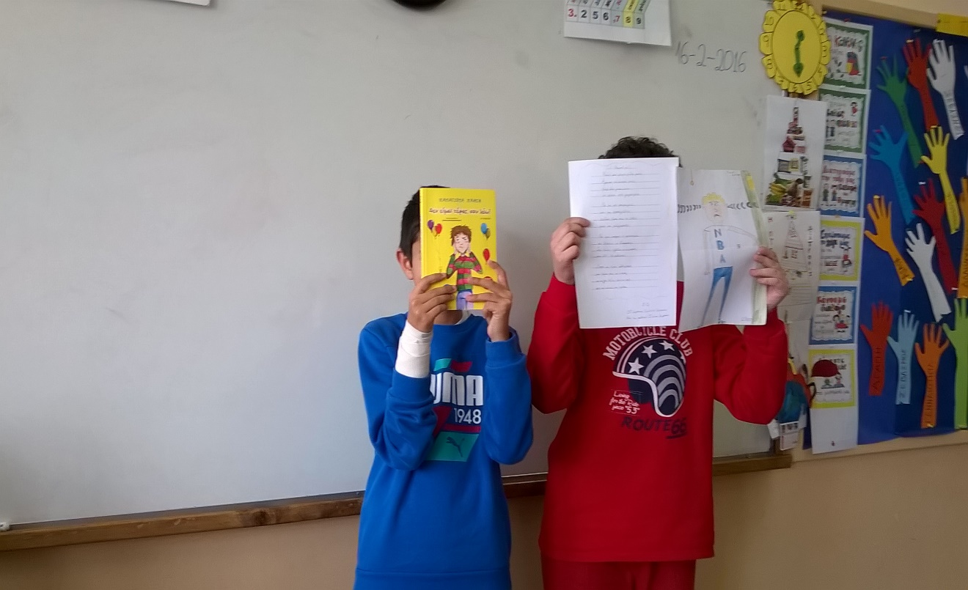
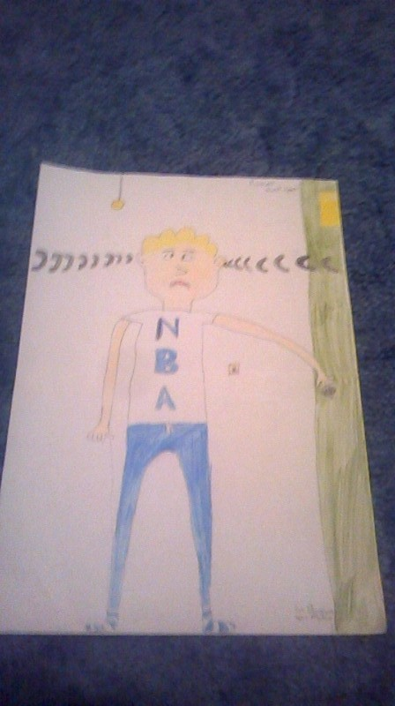

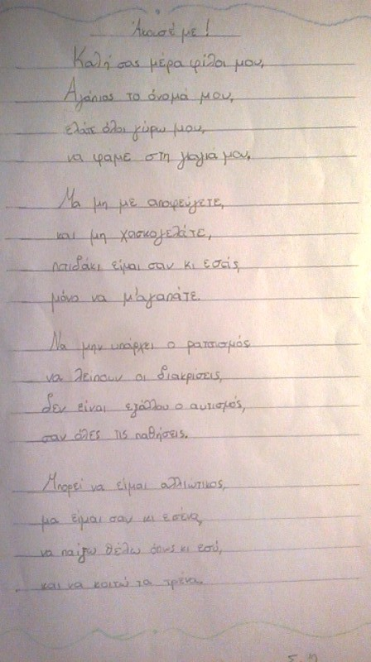
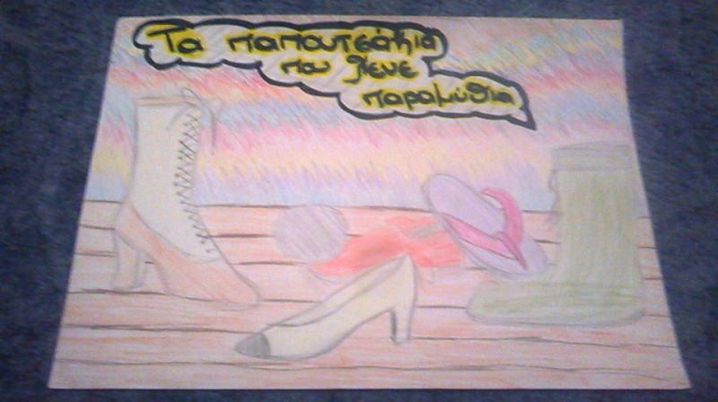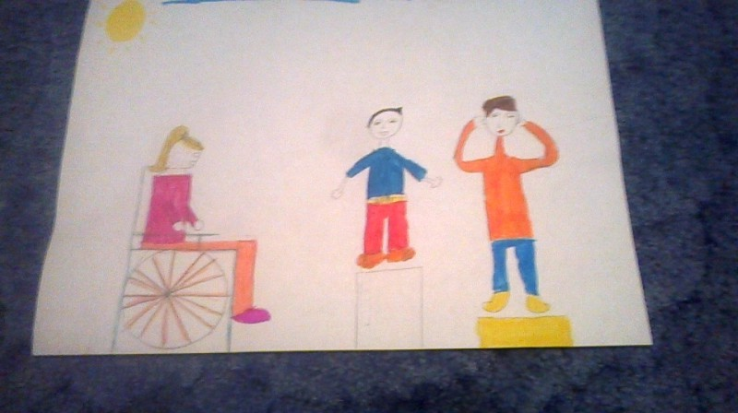

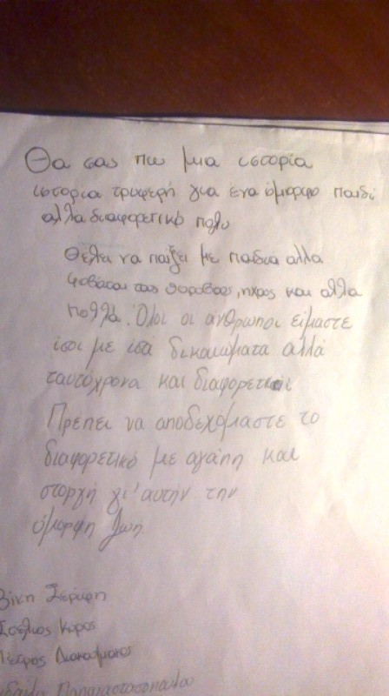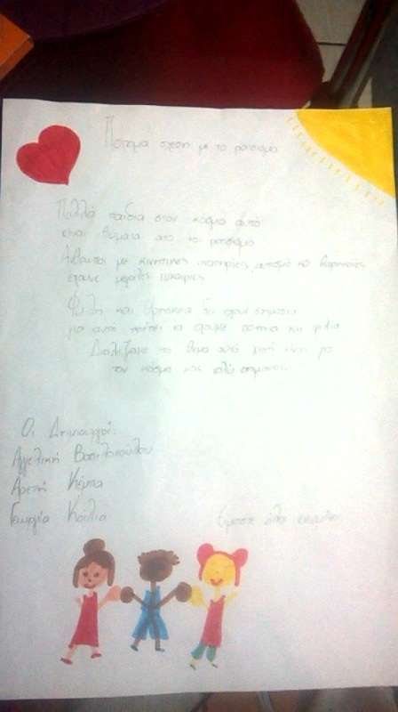
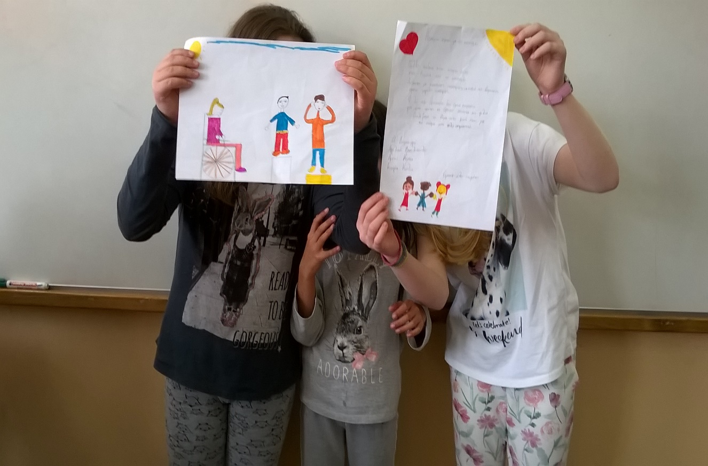
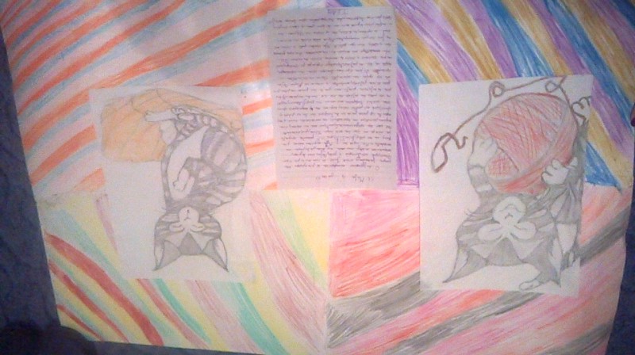
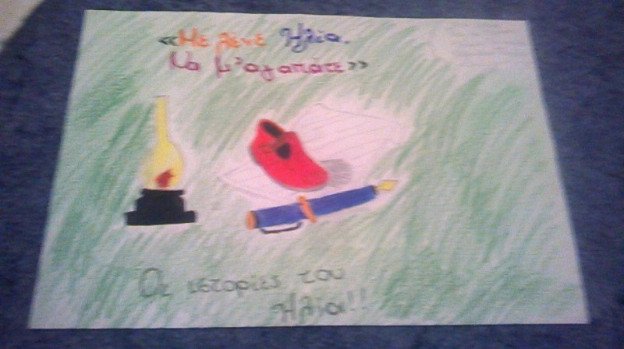

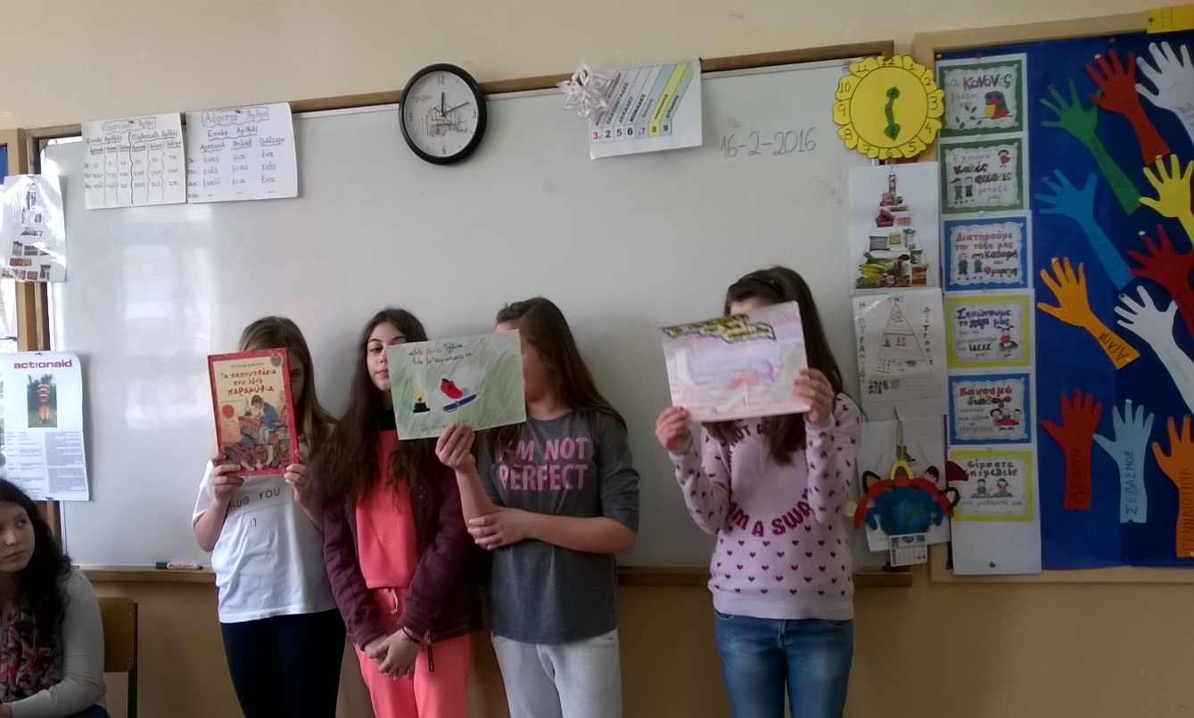

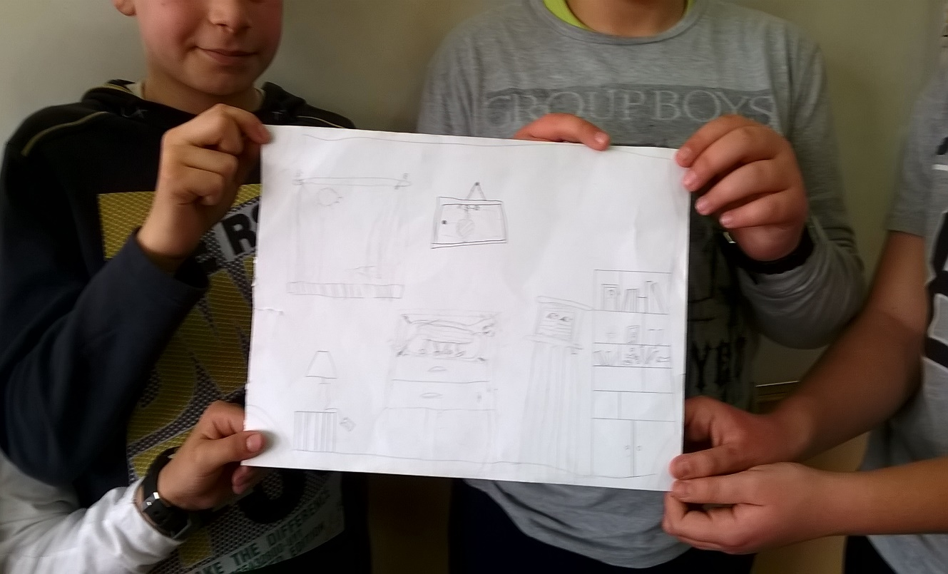

Αξίζει να σημειωθεί ότι η ανταπόκριση και η συμμετοχή των μαθητών στις δραστηριότητες ήταν εντυπωσιακή. Αρκετές ομάδες πραγματοποίησαν και τις τρεις δραστηριότητες και μάλιστα για δεύτερο παραμύθι, εκτός από αυτό που τους δόθηκε αρχικά.

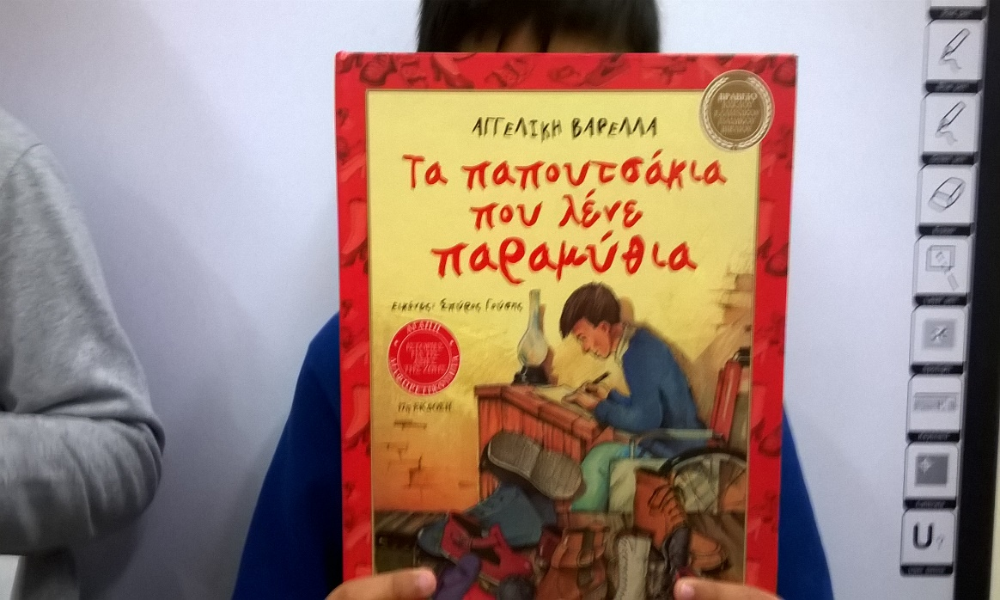

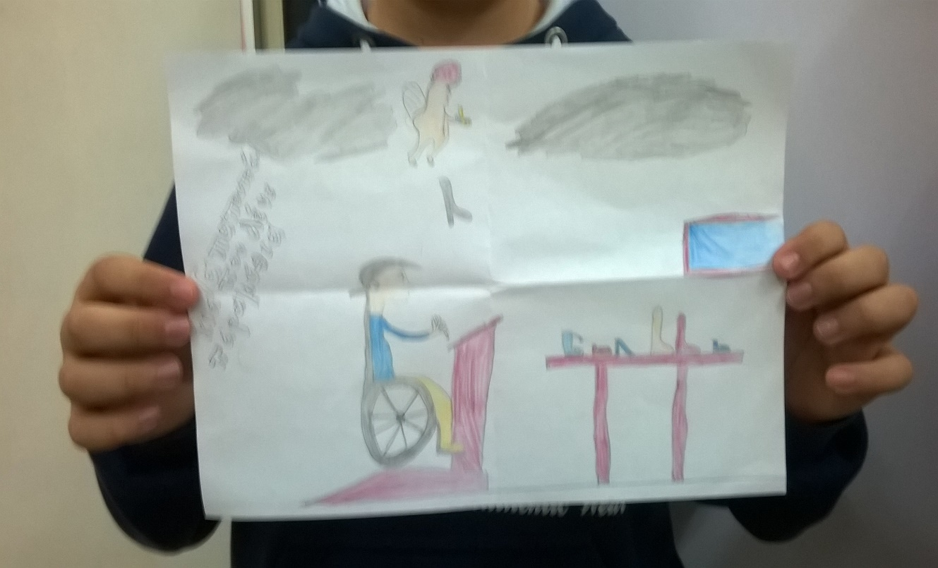

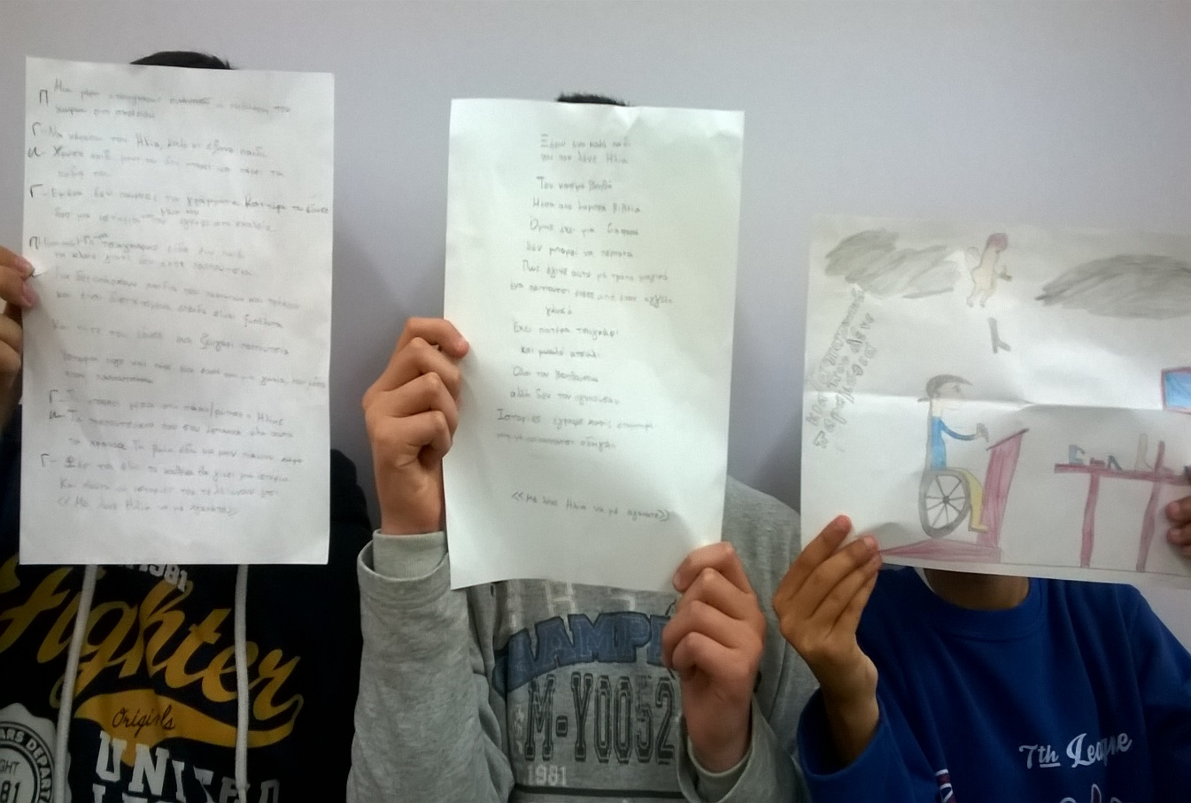

- Στο στάδιο της αυτόνομης εφαρμογής δόθηκαν ημερολόγια μάθησης-διαγράμματα KWI προς συμπλήρωση. 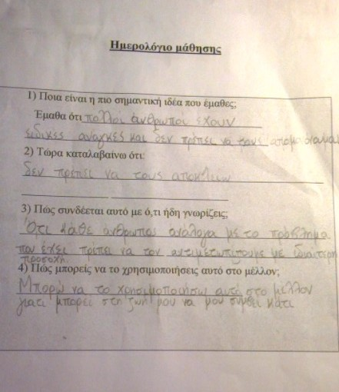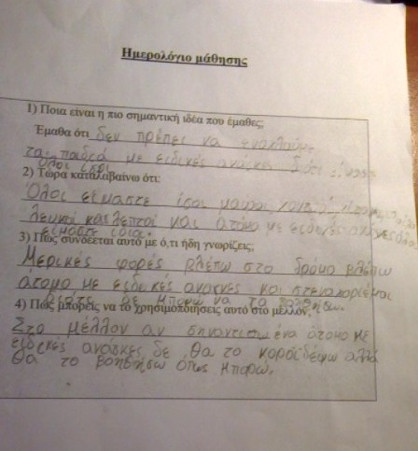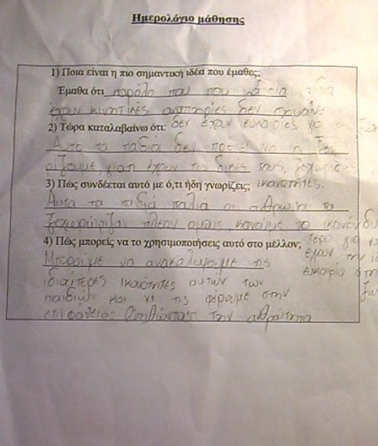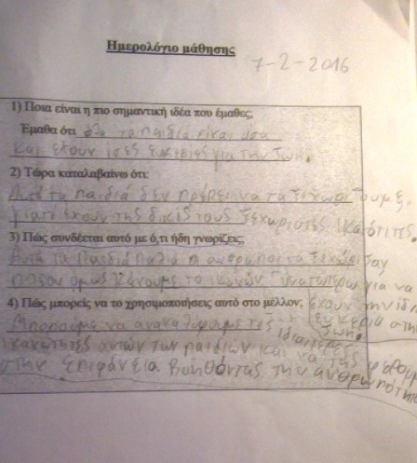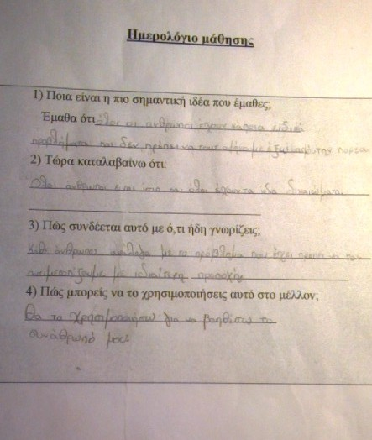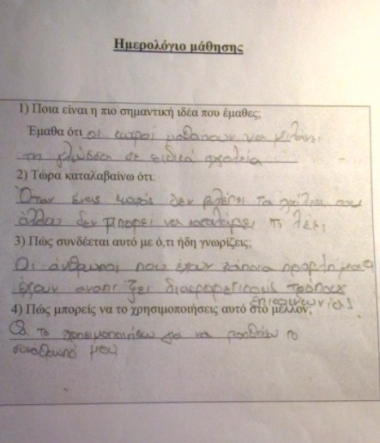

- Ημερομηνία: 25/2/2016
- Εξωσχολική Δράση: επίσκεψη στο Ίδρυμα Κ.Ε.Α./Α.Μ.Ε.Α. (Κέντρο Επαγγελματικής Αποκατάστασης Ατόμων με Ειδικές Ανάγκες) του Δήμου Πεύκης-Λυκοβρύσεως.
- Στο μάθημα των Εικαστικών, η υπεύθυνη εκπαιδευτικός συνεργάστηκε με τους μαθητές Ε1 και ΣΤ2 , προκειμένου να δημιουργήσουν μια χειροποίητη ανθοδέσμη και μια διαδραστική κάρτα για τα άτομα του Κ.Ε.Α./Α.Μ.Ε.Α.

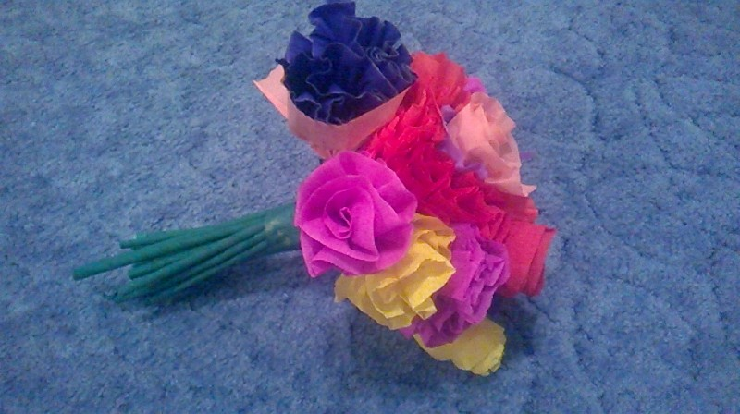
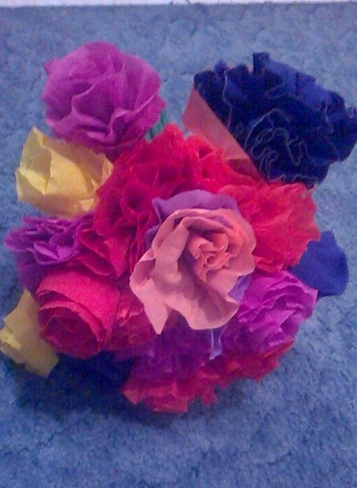

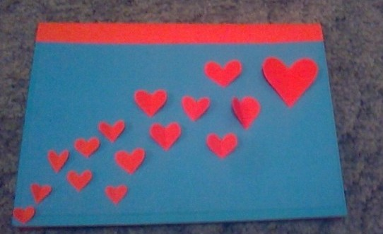
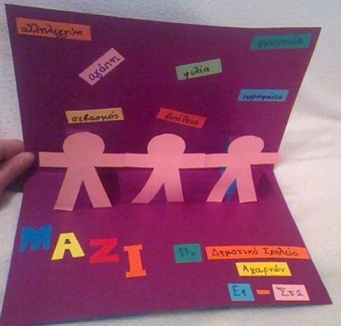
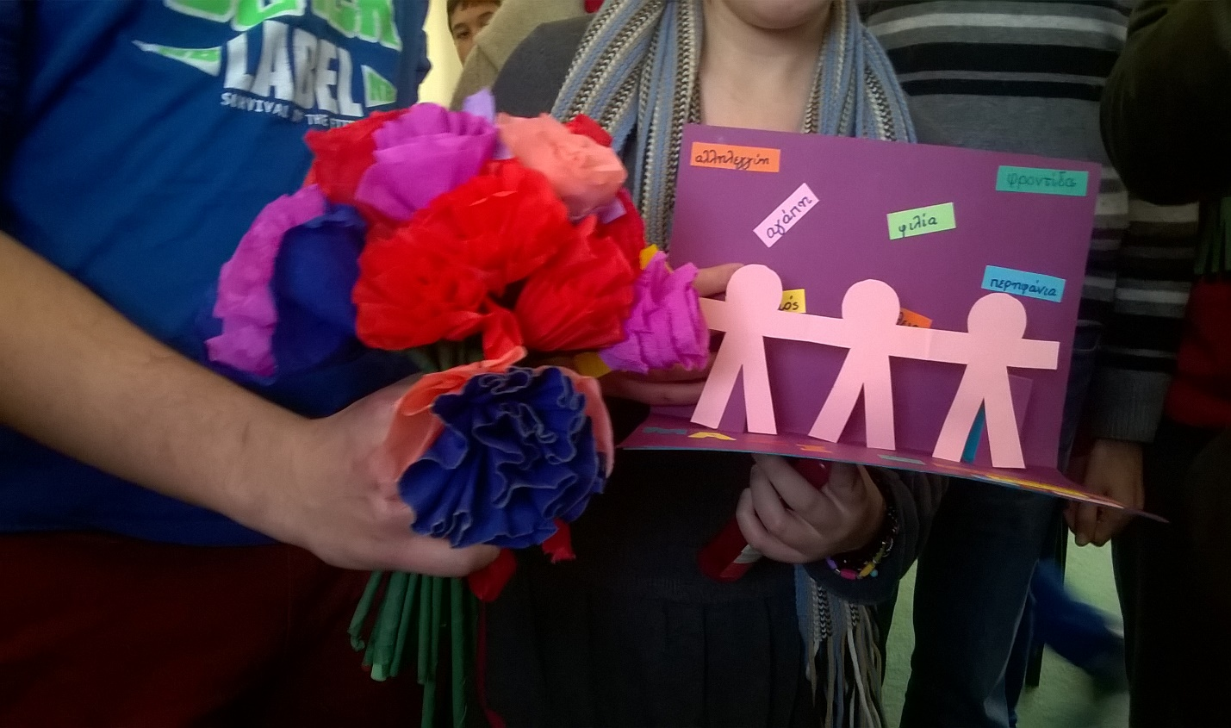
- Τα άτομα του κέντρου μας έδωσαν με τη σειρά τους αντικείμενα που δημιούργησαν οι ίδιοι. Συγκεκριμένα, ένα κερί και μια εικόνα του Χριστού.
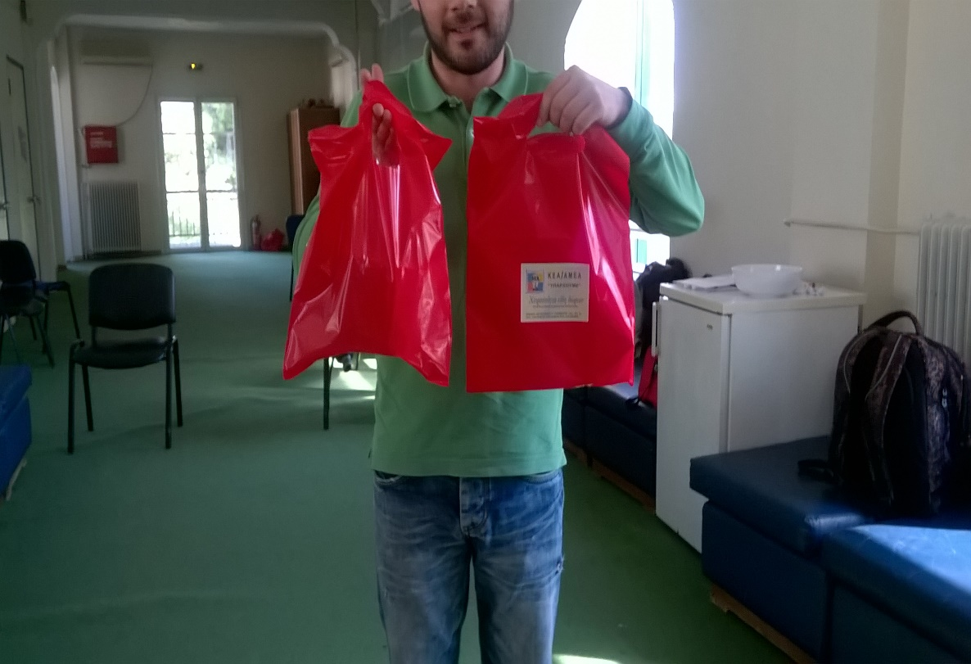
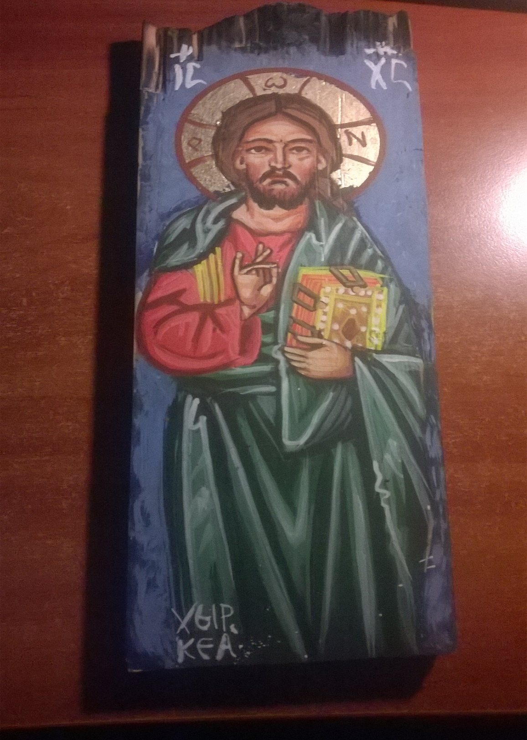
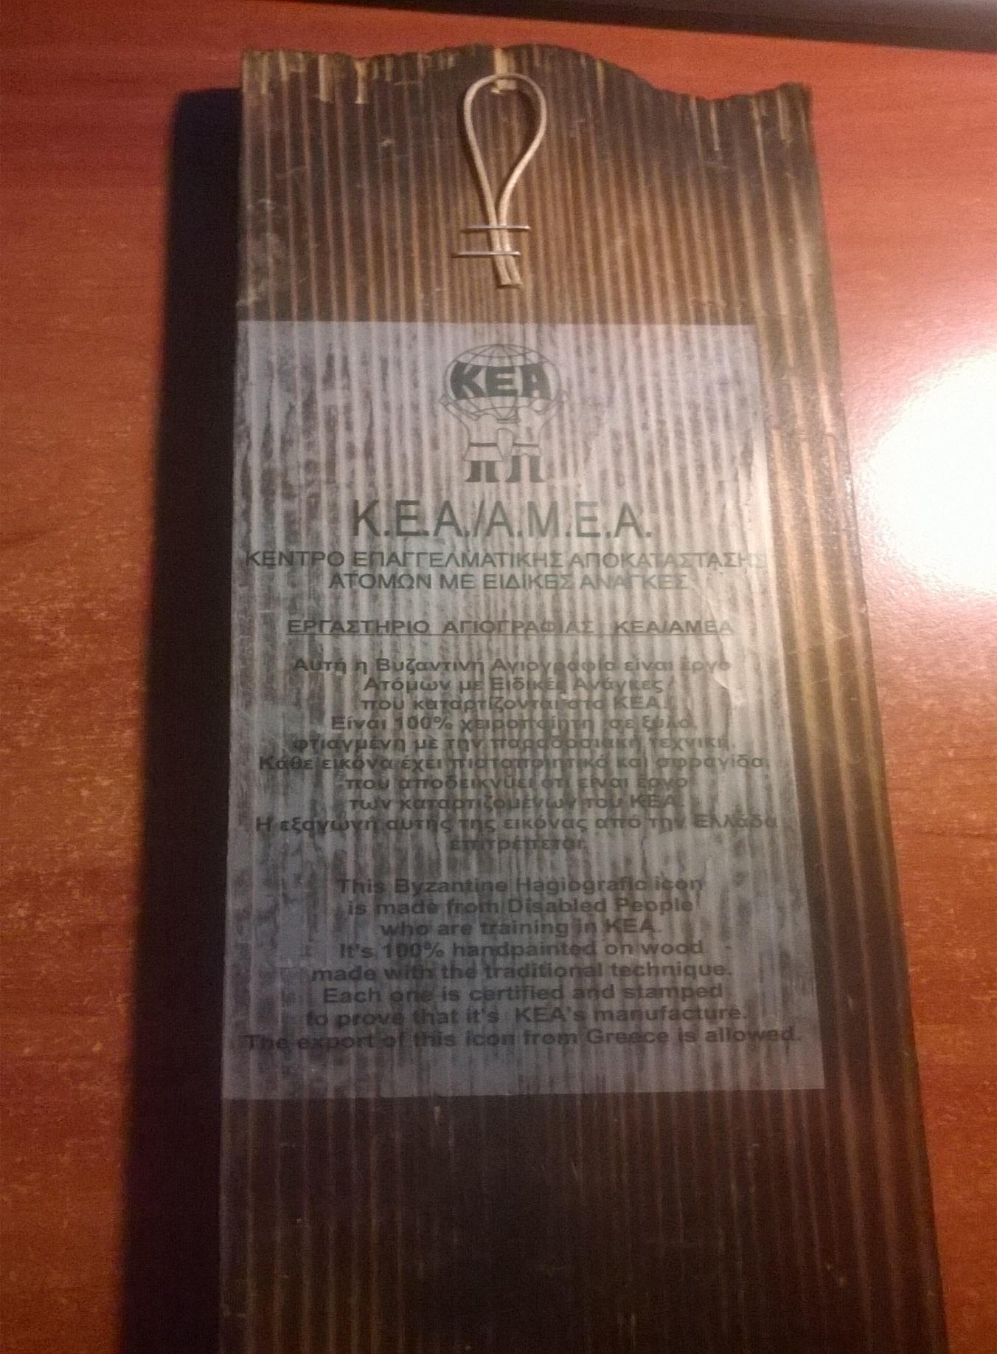

- Κατά την επίσκεψή μας, πραγματοποιήθηκε ξενάγηση στο χώρο του κέντρου και πιο συγκεκριμένα στα εργαστήρια Εικαστικών, Αγιογραφίας-Ξυλογλυπτικής, Μαγειρικής και Κηροπλαστικής.
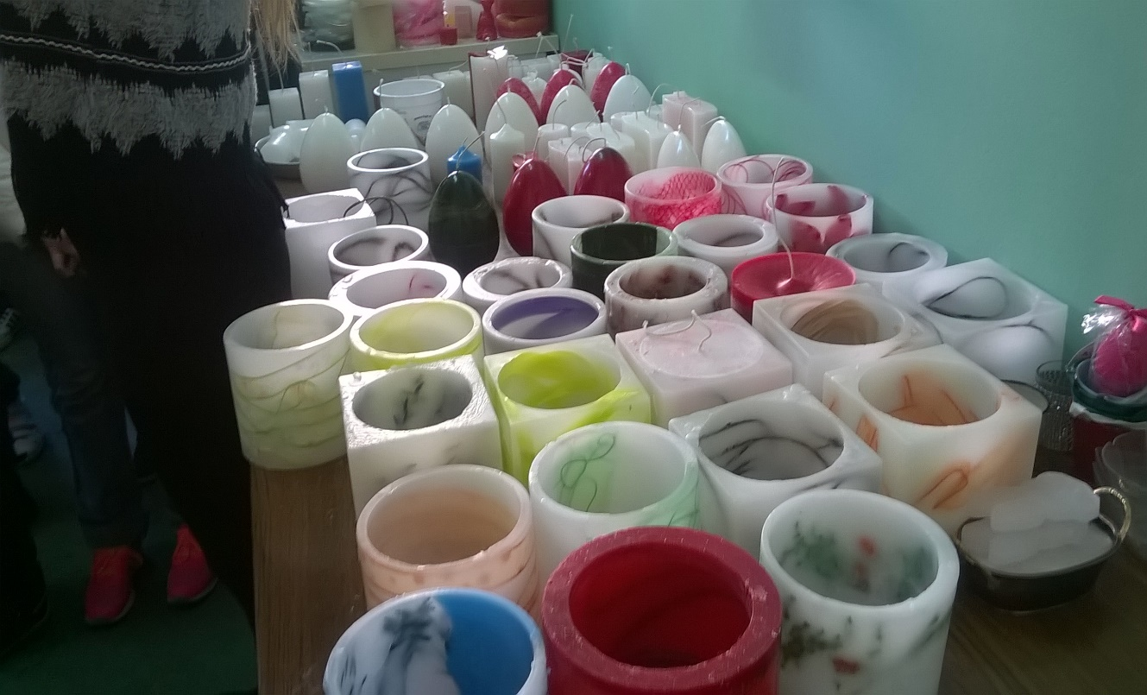

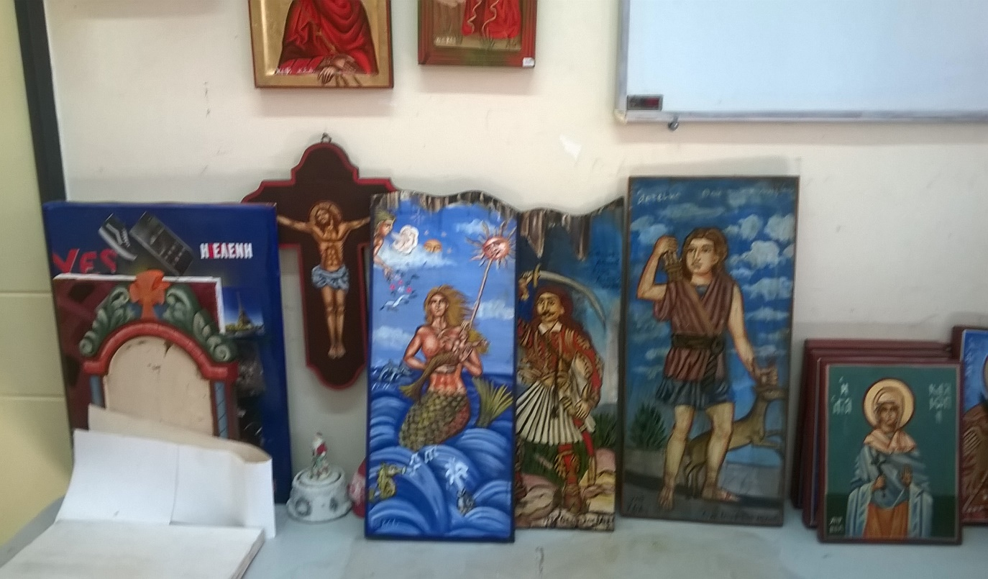

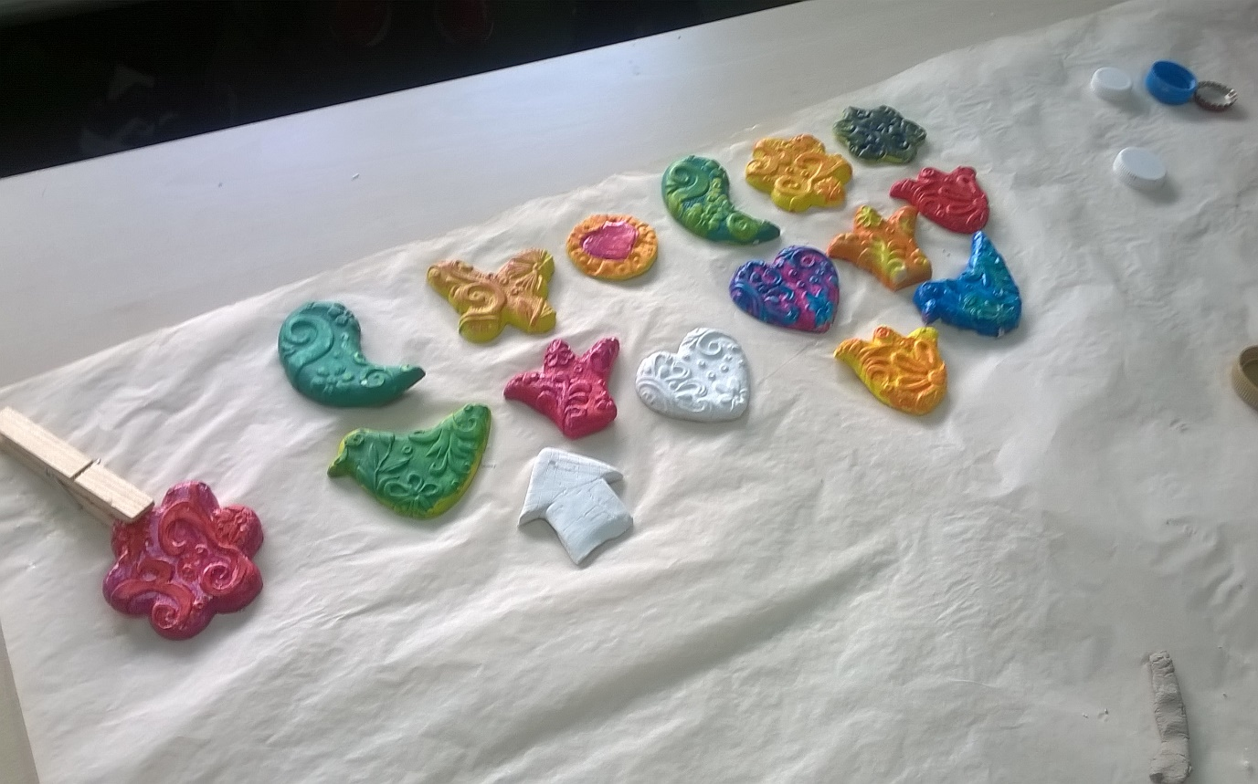
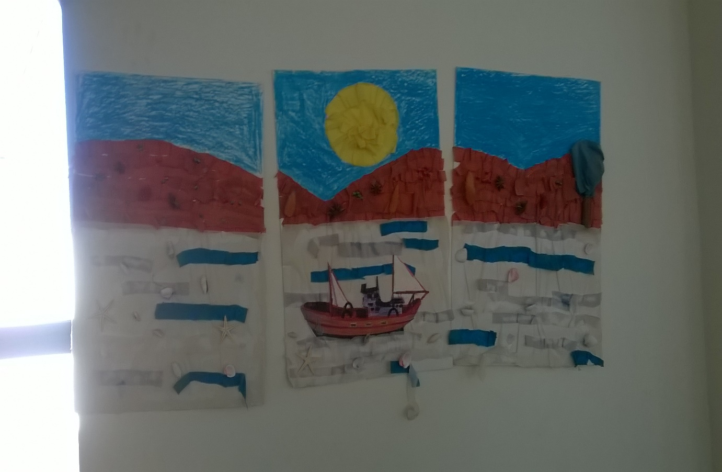
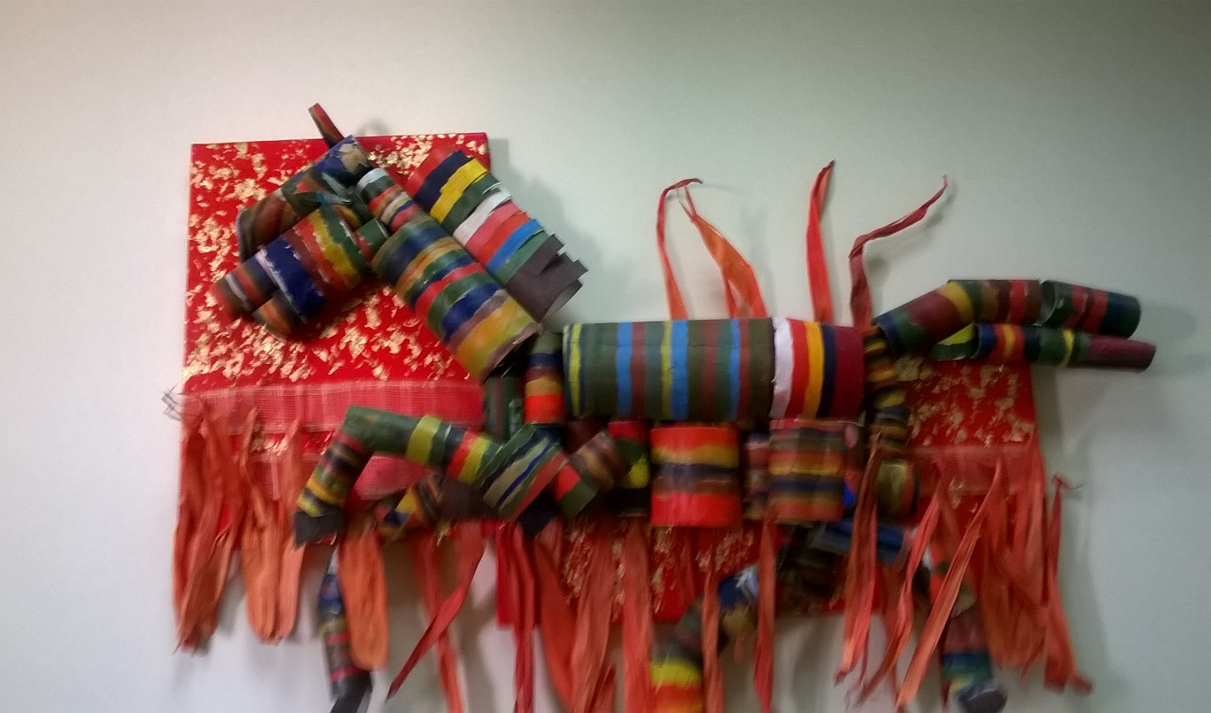

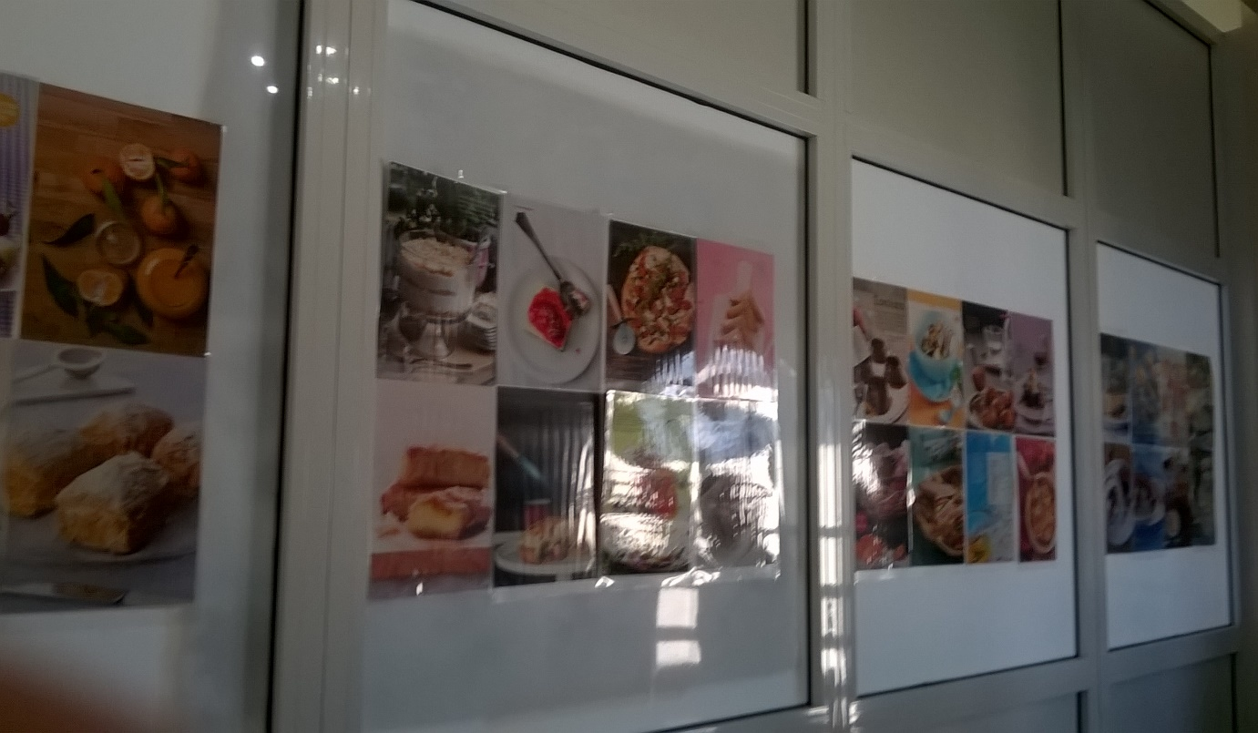

- Στη συνέχεια ακολούθησε άμεση αλληλεπίδραση μεταξύ των μαθητών μας και των ατόμων του κέντρου. Ειδικότερα, τέθηκαν ερωτήσεις γνωριμίας ανά ζευγάρια (ένας μαθητής του σχολείου μας και ένα άτομο του κέντρου) σχετικά με τα ενδιαφέροντά τους (ελεύθερη συζήτηση).

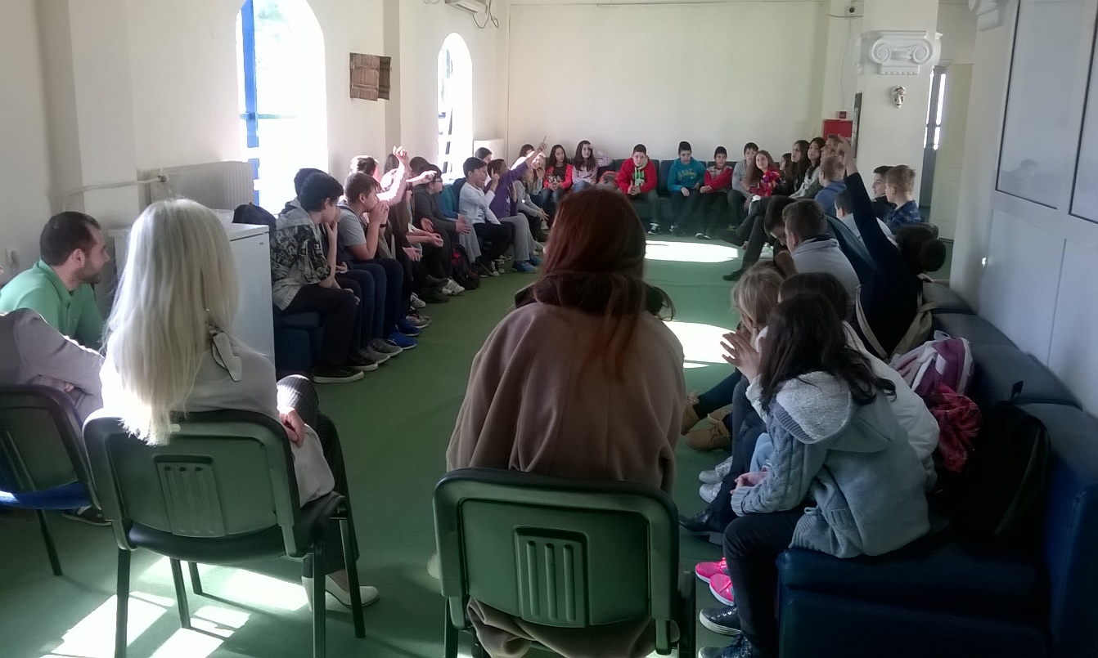
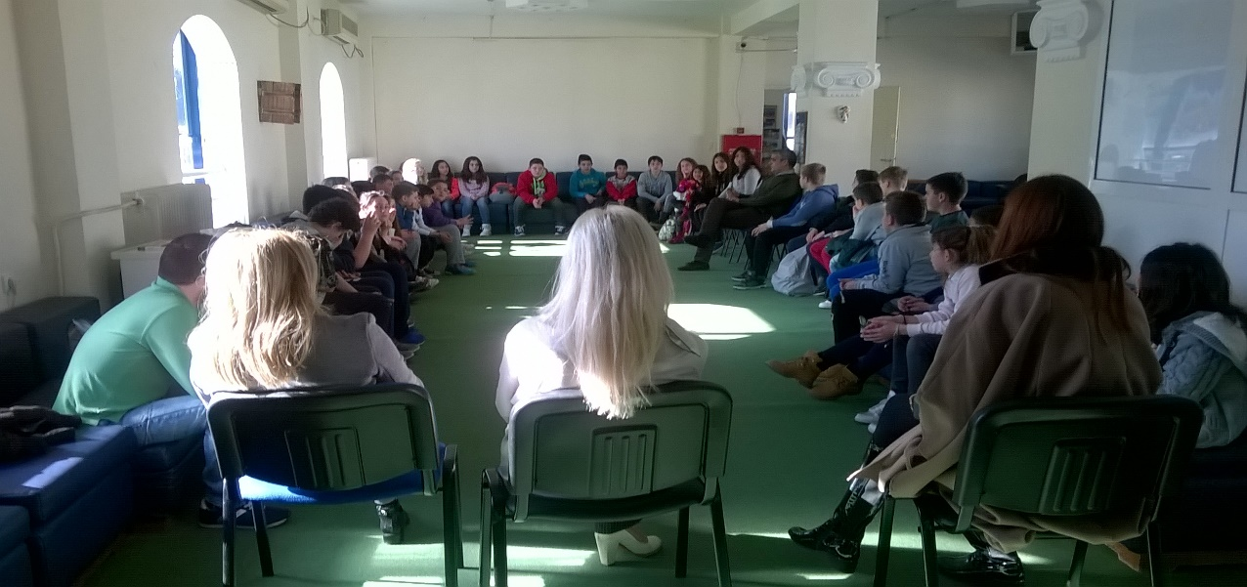
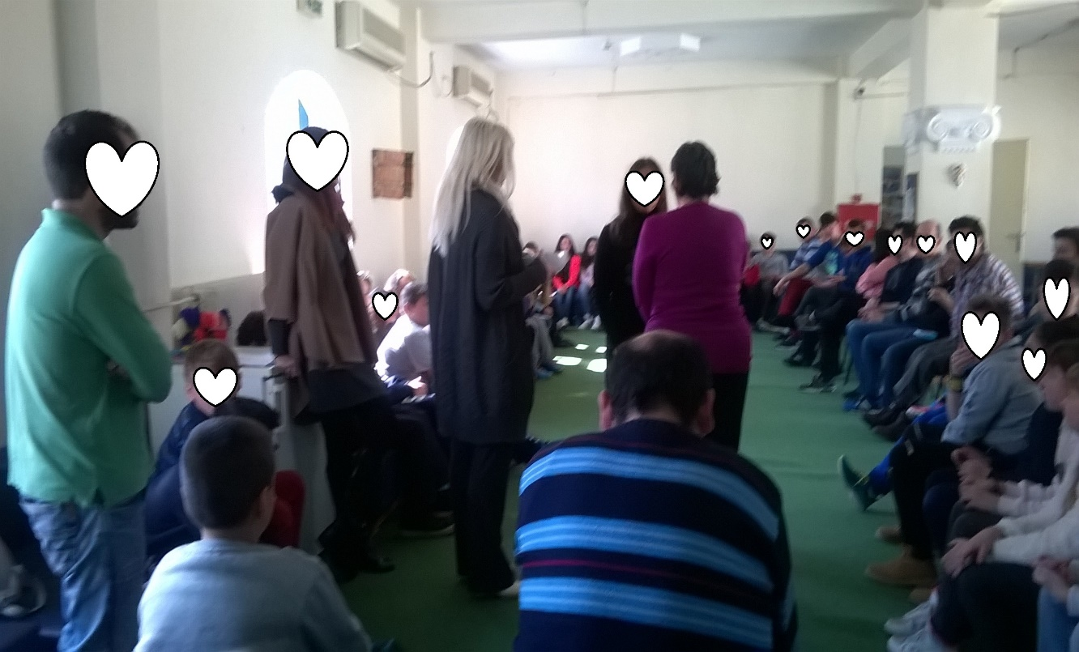
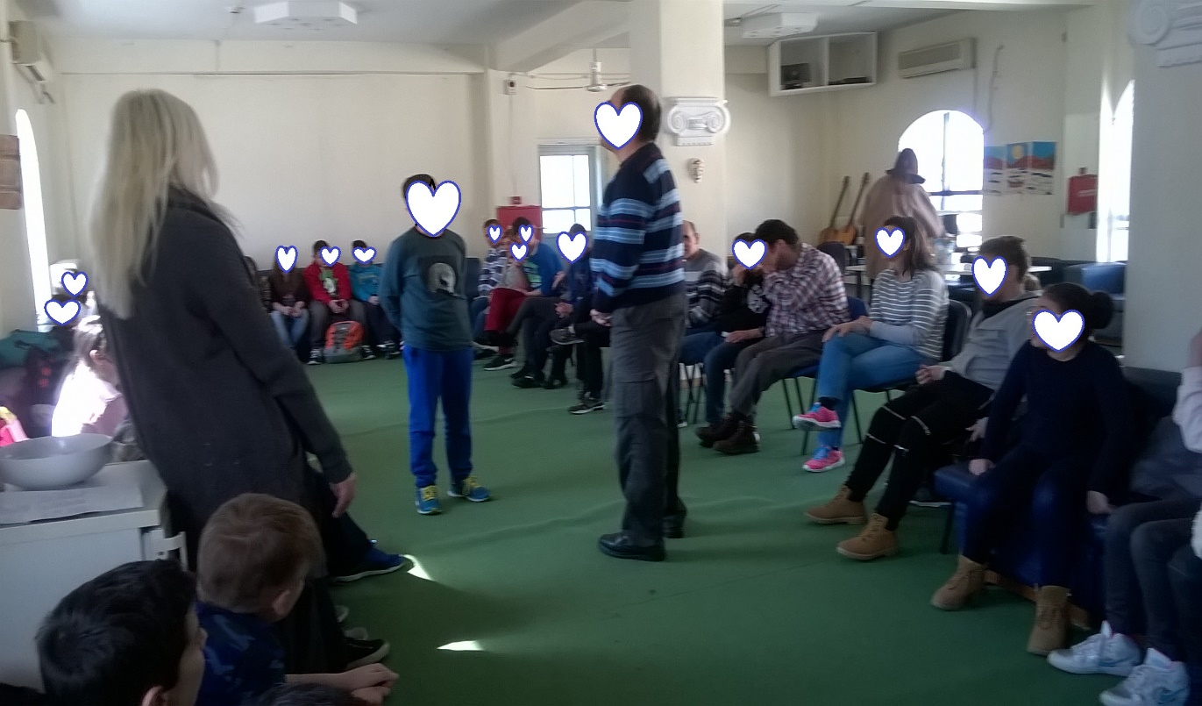

Βλ. για περαιτέρω ανάλυση στο Παντελιάδου & Αντωνίου, 2008
Βλ. για περαιτέρω ανάλυση στο Gardner, 1999
Βλ. για περαιτέρω ανάλυση στο Bloom, 1956
Τα μαθησιακά ημερολόγια (learning logs) με τα οποία οι μαθητές αξιολογούν την εκπλήρωση των μαθησιακών τους στόχων, π.χ. στόχους που θεωρούν χρήσιμους ή δύσκολους, μαθησιακές εμπειρίες και στρατηγικές, κ.λπ. Ο γενικότερος σκοπός αυτού του είδους είναι να μάθει στους μαθητές πώς να αυτο-αξιολογούνται (Tsagari, 2004).
«Η ονομασία του προέρχεται από τα αρχικά των φράσεων (What I Know – Τι γνωρίζω) (What I Want to Know – Τι θέλω να μάθω) (What I ‘ve Learned – Τι έχω μάθει). Το παράδειγμα θα μπορούσε να προσαρμοστεί στα ελληνικά με το ακρωνύμιο ΞΘΕ: Ξέρω–Θέλω να μάθω-Έμαθα. Βασικοί στόχοι του συστήματος μελέτης είναι: 1. να ενεργοποιηθεί η προηγούμενη γνώση του μαθητή, ώστε να είναι έτοιμη για την επεξεργασία της καινούριας πληροφορίας. 2. να αναγνωρισθούν οι στόχοι της ενότητας και να ανακεφαλαιωθεί η γνώση που προέκυψε από τη συγκεκριμένη διδασκαλία. 3. να γίνουν οι απαραίτητες συγκρίσεις μεταξύ της προϋπάρχουσας γνώσης και της νέας πληροφορίας που παρουσιάστηκε, για να προκύψει η γνώση, καθώς και των στόχων που τέθηκαν και της νέας γνώσης, για να ελεγχθεί αν οι πρώτοι επιτεύχθηκαν και σε ποιο βαθμό» (Παντελιάδου & Αντωνίου, 2008).

